Update-Log: Update Bugfixes, Features
(9.0-2019-12-04)

Verbesserungen
Modul | Verbesserung
Barrierefreiheit | Die versteckten Sprungmarken zum Inhalt, zur Fußnavigation usw., die nur bei der Verwendung der Tastatur sichtbar waren, wurden wieder eingebaut. Angepasst wurden:  - /css/html5/style.scss  - /css/html5/style.css  - /css/html5/style.css.map  - /js/html5/ext.js  - 01_htmlstart_2_d  - 02_html5_header_d  - 07_html5_footer_d
Formulare | Einbau und Anpassung eines Validators, der prüft, ob die Emailadresse syntaktisch valide ist (nach neuem Schema) - mit "filter_var($email, FILTER_VALIDATE_EMAIL)". Angepasst wurden:  - custom_functions\vendor\six\vendor\six\controller\SfgValidator.php  - 10_artikel_verschicken_pruef_d  - 10_kontakt_pruef_d  - 05_forum_form_pruef_d
Kacheldesign, Karussell | Im Bereich "Karussell - seitenbreit" wurde vor dem Auswahlfeld für die Bilder das Feld "Überschrift, über die ganze Zeile" hinzugefügt.  Hintergrund: Wegen der Barrierefreiheit soll jede Seite mit einer Hauptüberschrift beginnen. Dafür müsste sonst in den Standardinhalten extra immer ein Absatz mit einer Hauptüberschrift angelegt werden. Das kann entfallen, wenn es dieses Überschriftenfeld bei dem Karussell gibt.  Zusätzlich wurde die "Drucken & Senden" Funktion ohne die Bühnen umgesetzt. Angepasst wurden:  - 05_content_functions_d  - 05_kachel_buehne_l  - 05_kachel_zeilen_l  - 20_artikel_verschicken_d  - frische.scss  - frische.css  - frische.css.map
Veranstaltungen | Verbesserungen in der Suche, wenn Start- und Enddatum an einem Tag lagen. Angepasst wurden:  - 10_veranstaltung_liste_d  - 20_veranstaltung_aktuell_d
Kacheldesign | Die Funktionen Drucken und Senden wurden auf den Seiten der Kacheln eingebunden. Angepasst wurden:  - 05_content_functions_d  - 05_kachel_zeilen_l
Geschlossene Benutzergruppe im Menü | Es wurde eine Anpassung vorgenommen, damit das sichtbare Zuklappen von dem Login-Formular verhindert wird. Angepasst wurde:  - /static/js/html5/ext.js  - 01_htmlstart_2_d  - 00_script_js_d
Kacheldesign | Wurde bei dem Absatzbild die Option „ohne Vergrößerungsmöglichkeit“ gewählt, wurde der Bildtitel nur beim Mouseover angezeigt. Bei den anderen Formen steht er darunter und wurde dementsprechend vereinheitlicht. Angepasst wurde: 05_kachel_absatzliste_l.
Menü | Die Untermenüpunkte wurden fortlaufend angezeigt, obwohl Sie eigentlich unterhalb der zweiten Ebene gehörten. Dies wurde auf den früheren Stand zurückgesetzt. Angepasst wurde: styles.scss
Barrierefreiheit, Bilder mit Links | Aufgrund der Barrierefreiheit mussten bei verlinkten Bildern Pfeile eingesetzt werden. Die unschöne Darstellung wurde überarbeitet.  Die meist eckigen Bilder (in den Infoboxen, der Bildergalerie, den Absatzbildern, bei Ein- und Ausklappfunktionen, der Paginierung) wurden überarbeitet. Angepasst wurden:  - css/html5/  - _mixins.scss  - frische.scss  - style.scss  - js/html5/  - ext.js  - 00_gettext_function_d  - 05_content_absatzliste_js_colorbox_d  - 05_content_absatzliste_l  - 05_content_jumplist_d  - 05_ersatz_imgbox_d  - 05_kachel_absatzliste_js_colorbox_d  - 05_kachel_absatzliste_l  - 01_dienstleistung_css_d
Kacheldesign | Beim Karussell - seitenbreit wurde der alternative Text als Hauptüberschrift angezeigt. Da beim Bilderkarussell bei den Standardinhalten dafür der "interne Titel" verwendet wird, wurde dies vereinheitlicht.  Angepasst wurde: 05_kachel_buehne_l.
IFG | 23 neue Schlagworte für die IFG-Vergabe (Stadtteile, bereits zuvor verteilt)
Infoboxen | Bei verschiedenen Themenboxen kann man mehrfach den gleichen Namen für das Frontend vergeben und durch den internen Titel eine notwendige Differenzierung vornehmen. Dadurch kann man Themenboxen mit gleichem Namen, aber unterschiedlichem Inhalt (z.B. Links/Downloads) auf verschiedenen Seiten platzieren.  Dies wurde für die Infoboxen analog nachgebessert und vereinheitlicht.  Erweitert wurde der Container Site > Infoboxartikel um ein neues Feld: 'title_internal'.
CC-Lizenzen | Der Kontrast aller Lizenzgrafiken für die Fußzeile der Internetauftritte wurde bei allen Einträgen im Container 'Zusatzmodule: Daten: Lizenztyp' angepasst.
Kacheldesign Dienstleistungen | Es wurde eine neue Kachel für Dienstleistungen eingebaut. Angepasst wurden  - in 'Site: Zusatzmodule: Kacheldesign: Strukturelemente: Kachel-Spalten hoch 2er'  -- 'block_dl' hinzugefügt -> dieser enthält einen weiteren Block ('block_dl_wrapper') mit 3 Feldern (txt_h1, rel_kachel_dl, rel_seite)  - Inhalte: (Mehrsprachigkeit)  im Container 'Site: Zusatzmodule: Mehrsprachigkeit: Dict-Pools ' die beiden Einträge:  -- a_sp  -- a_tp  im Container 'Site: Zusatzmodule: Mehrsprachigkeit: Dict-Einträge' die 3 Einträge:  -- a_sp_dienstleistung.tms_earliest_date  -- a_sp.text_termin_link  -- a_tp.mehr_infos  - 05_kachel_dienstleistungen_d  - 05_kachel_dienstleistungen_l  - 05_kachel_dienstleistungen_onlineservice_link_l  - 05_kachel_spalten_2er_hoch_l  - 00_sp_tms_config_functions_d  - 05_tp_download_link_l  - frische.scss
Menü | In der Mobilansicht auf IOS-Geräten war die Unterscheidung zwischen Ein- und Ausklappfunktion des Menüs nicht leicht erkennbar. Dies wurde verbessert durch Anpassung von styles.scss (sowie styles.css und styles.css.map).
Kacheldesign | Fügte man nach einem Kachelelement einen Absatz an, dann war im IE 11 ein großer Abstand zwischen den beiden Elementen. Dies wurde korrigiert durch Anpassung 05_kachel_absatzliste_l.
Stadtplan | Erweiterung des Stadtplanmoduls (die neuen Funktionen werden im Anschluss am Ende des Dokuments vorgestellt). Angepasst wurden:  - Container:  Site > Weitere Container > Basiseinstellungen  -> neue Felder (Feldnamen):  + block_karte (Feldtyp: Block)  + map_darstellung_erweitert (Feldtyp: Text)  Site > Zusatzmodule > Stadtplan > POIs  -> neue Felder (Feldnamen):  + rel_eigenschaften (Typ: Relation)  + stadt_orts_teil (Typ: Text)  Site > Zusatzmodule > Stadtplan > Karten  -> neues Feld (Feldname):  + eigenschaften_kategorien_sortierungslist (Typ: Relation)  Site > Zusatzmodule > Stadtplan > Eigenschaften  Site > Zusatzmodule > Stadtplan > Eigenschaften-Gruppen  Site > Zusatzmodule > Stadtplan > Eigenschaften-Gruppen Sortierung  - Templates  00_map_js_d  05_interactive_map_d  trigger_pre_set_title_d  00_basiseinstellungen_l  05_ersatz_map_d  - Custom-Classes, Custom-Functions, Static  Map/Map.php  tpre_plausi_poi_pin.php  tpre_pois_coordinate.php  - Static  /css/html5/style.scss  /js/libs/Map/custom/  assets/js/custom/  geojsonparser.js  map.js  legend.js  projection.js  util.js  assets/css/leaflet.css  - images  Stadtplan_Filter_Eigenschaften_Pfeil.png  - stadtplan-custom.min.js  - stadtplan.min.css  - /php/wms/street.php
Kacheldesign | Es wurden Verbesserungen bei der Barrierefreiheit der Kacheln vorgenommen, angepasst wurden:  - custom_classes/SixcmsKogisHelper.php  - static/css/html5/simpleScroller.scss  - frische.scssc  - style.scss  - 05_ersatz_person_d  - 05_kachel_absatzliste_l  - 05_kachel_buehne_l  - 05_kachel_personen_l  - 05_kachel_spalten_1er_flach_l  - 05_kachel_vcard_l  - 05_kachel_zeilen_l
Mobilansicht | Es wurde eine Verbesserung in der Mobilansicht (zwischen Desktop- und Mobilansicht) für die Zwischenschritte eingesetzt. Angepasst wurde: style.scss (und die daraus generierten Dateien style.css und style.scc.map).
Kacheldesign | Bei den Bildergalerien in einer Kachel wurde, anders bei einer Standard-Bildergalerie, ein größerer Zeilenabstand verwendet. Das wurde vereinheitlicht durch: frische.scss (und damit auch die daraus generierten frische.css und frische.css.map).

Fehlerkorrekturen
Modul | Fehlerkorrektur
Kacheldesign | Der alternative Text bei dem Bild einer Personenkachel wurde im Blocksatz dargestellt. Dies wurde korrigiert. Angepasst wurde:  05_kachel_personen_l.
Sitzungen | Es gab einen Fehler bei den Sitzungen in Verbindung mit Geschlossenen Benutzergruppen. Angepasst wurden:  - 10_depu_detail_d  - 10_depu_liste_d  - 10_sitzung_detail_d  - 10_sitzung_kalender_d  - 10_sitzung_liste_d  - 99_html_kalenderbox_d
Stadtplan | In der Mobilansicht wurde der Button zur Vollbildansicht weiß dargestellt. Dies wurde korrigiert durch:  - static/js/libs/Map/custom/assets/css/leaflet.fullscreen.css  - static/js/libs/Map/custom/stadtplan.min.css
Kacheldesign | Bei Verwendung von „2 spaltig flache Zeile -> 1-spaltiger Block (Teaser und Person)“ wurde das Bild bei der Person in der Mobilansicht ungünstig dargestellt, weil zu wenig Platz für den Text blieb (das Bild nahm hier viel mehr Raum ein). Angepasst wurden:  - static/css/html5/_simpleScroller.scss  - static/css/html5/frische.scss  - 05_kachel_personen_l
Kacheldesign | Wenn man im Kacheldesign eine Zeile mit nur einer Spalte auswählte und dort einen Absatz einfügte, dann kam erst der Absatztext und dann die Überschriften. Die Reihenfolge wurde angepasst in der Containerstruktur.  "Site: Zusatzmodule: Kacheldesign: Inhaltselemente: Absätze"
Veranstaltungen | Im Suchergebnis von Veranstaltungen wurde der Ersetzungsaufruf FETT nicht aufgelöst. Dies wurde korrigiert. Angepasst wurde: 06_search_resultlist_get_events_d.
Kacheldesign | Bei Verwendung eines externen Links in einem Teaser öffnete dieser im gleichen Fenster. Dies wurde korrigiert durch folgende Anpassungen:  - 05_download_link_d  - 05_kachel_teaser_l  - style.scss (+.map +.css)
Inhaltsseite | Es gab zwei Fehler beim Senden-Knopf, den man oben auf einer Inhaltsseite einbinden kann: Das Briefumschlagsymbol verschwand und es öffnete sich eine Fehlerseite, sobald man auf "Senden" klickte. Und es öffnete sich eine Fehlerseite. Dies wurde korrigiert durch Anpassung von: 10_artikel_verschicken_mail_d.

Zusätzliche Anpassungen:
Templates: alle

Content:
- 23 neue Schlagworte für die IFG-Vergabe (Stadtteile)
- Alle 8 Einträge im Container Site > Zusatzmodule > Daten > Lizenztyp
- Stadtplan_Filter_Eigenschaften_Pfeil.png

Dict-Einträge:
- Pools
a_sp
a_tp
- Einträge
a_sp_dienstleistung.tms_earliest_date
a_sp.text_termin_link
a_tp.mehr_infos

Containerstrukturen:
- Site > Seiten
- Site > Zusatzmodule > Kacheldesign > Inhaltselemente > Absätze
- Site > Infoboxartikel
- Site > Zusatzmodule > Kacheldesign > Strukturelemente > Kachel-Spalten hoch 2er
- Site > Weitere Container > Basiseinstellungen
- Site > Zusatzmodule > Stadtplan > Eigenschaften
- Site > Zusatzmodule > Stadtplan > POIs
- Site > Zusatzmodule > Stadtplan > Karten
- Site > Zusatzmodule > Stadtplan > Eigenschaften-Gruppen
- Site > Zusatzmodule > Stadtplan > Eigenschaften-Gruppen Sortierung
Neues Triggerset: -
Neuer Filter: -
Neuer Workspace: -
CFs/CCs: alle

Prod 2.11
Dokumentation: Stadtplan POI

Container: "Eigenschaften-Gruppen" & "Eigenschaften"
Es gibt Eigenschaften-Gruppen, diese können mehrere Eigenschaften haben. Ein paar Beispiele:
Ausstattung: Mensa, Fahrstuhl, Bibliothek, Kiosk,…
Sprachen: Englisch, Russisch, Spanisch, Französisch,…
AGs: Schülerzeitung, Segeln, Nähen, Malen, Tanzen,…
Barrierefreiheit: Ja, Nein
Wenn man nun einen POI (Point Of Interest, Standortmarkierung auf Karte) erstellt, kann man angeben, dass die Einrichtung z.B. als Ausstattung eine Mensa und ein Fahrstuhl hat, als Sprachen Russisch und Französisch anbietet, und als AGs Tanzen und Segeln.
Im Frontend befinden sich dann entsprechende Dropdown Filter, um die POIs nach diesen Eigenschaften zu filtern.

Container "Eigenschaften-Gruppen Sortierung"
In einer Eigenschaften-Gruppen Sortierung können optional Eigenschaften-Gruppen und Eigenschaften angegeben werden. Die Reihenfolge hier bestimmt im Frontend einer zugewiesenen Karte die Sortierung.
Falls eine Karte keiner Eigenschaften-Gruppen Sortierung zugewiesen ist, werden Eigenschaften-Gruppen und Eigenschaften alphabetisch sortiert.

Stadtteile
POIs können jetzt optional einem Stadtteil zugeordnet werden. Im Frontend gibt es Filter, um nur POIs in bestimmten Stadtteilen anzuzeigen. Der Stadtteil wird im Frontend in der POI Detailmaske angezeigt. Die Angabe eines Stadtteils ist rein redaktionell und kann im Backend in einem POI eingepflegt werden.

Darstellung Eigenschaftenfilter
Die neuen Filtermöglichkeiten im Frontend gibt es in verschiedenen Darstellungen bzw. Positionen.
Darstellung "oben"
Die neuen Filter werden oberhalb der Karte angezeigt.
Darstellung "unten"
Die neuen Filter werden innerhalb der Karte im Kartenmenü (rechts oben) angezeigt.
Darstellung "ausblenden"
Die neuen Filter werden gar nicht angezeigt.

Die Darstellung bzw. Position der Filter lässt sich in den Basiseinstellungen unter "Karteneinstellungen" grundlegend für alle Karten bestimmen.
Diese Einstellung kann für jede Karte in dem Ersatzfunktionsaufruf überschrieben werden, mit folgenden Ersatzfunktionsparametern:
- FILTEROBEN
- FILTERUNTEN
- FILTERAUSBLENDEN
Beispiel: [MAP FILTEROBEN 101011]

Anwendungsbeispiel Workflow Einstellungen
- Karte erstellen bzw. vorhandene benutzen
- POIs erstellen bzw. vorhandene benutzen
- Eigenschaften-Gruppen erstellen
Zunächst wird die Eigenschaften-Gruppen erstellt, vorerst aber nur mit Titel ohne zugeordnete Eigenschaften. Beispiel: Leistungskurse.
- Eigenschaften erstellen
Im neuen Container „Eigenschaften“ werden alle Eigenschaften für die Eigenschaften-Gruppen „Leistungskurse“ und „Sprachen“ erstellt. Beispielhaft hier „Informatik“ und der Eigenschaften-Gruppe „Leistungskurse“ zugeordnet.
Die Eigenschaften-Gruppen und Eigenschaften sollten automatisch publiziert worden sein.
- Eigenschaften einem POI zuordnen
Nun wird in den Container „POIs“ gewechselt und hier den POIs ihre passenden Eigenschaften gesetzt. In dem Beispiel wurde dem POI „Wilhelm-Focke-Oberschule“ die Eigenschaft „Leistungskurse: Informatik“ hinzugefügt.
- Frontend Filterposition bestimmen
In diesem Beispiel wurden mehrere Karten auf der Instanz verwendet, aber nur für diese eine Karte die Filter im Kartenmenü angezeigt.
Daher wurde in den Basiseinstellungen die Option „Ausblenden“ gewählt und eine neue Karte mit dem Ersatzfunktionsparameter „FILTERUNTEN“ eingebunden.
[MAP FILTERUNTEN 1010]
Ergebnis: Diese Karte zeigt nun im Frontend einen entsprechenden Filter an.
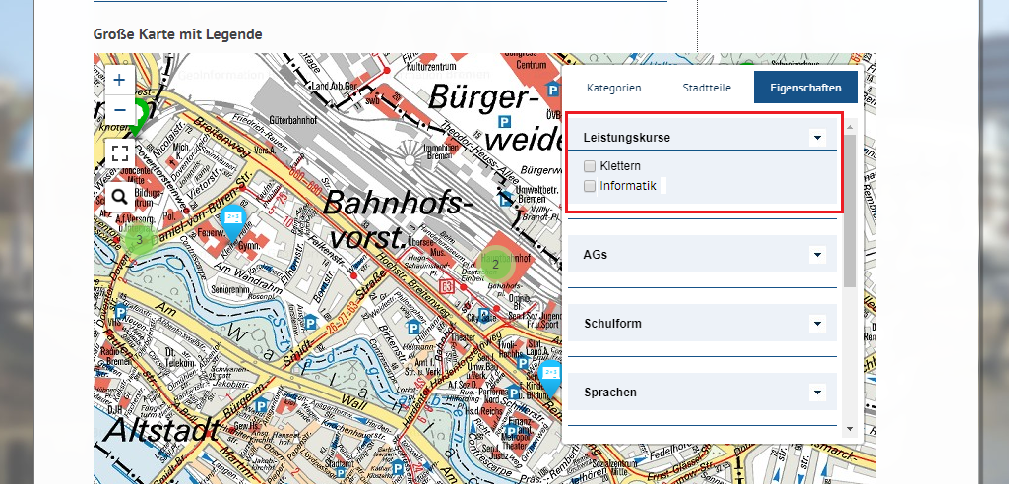

Hätte man sich für die Filteransicht „oben“ entschieden, würde die Karte so aussehen:
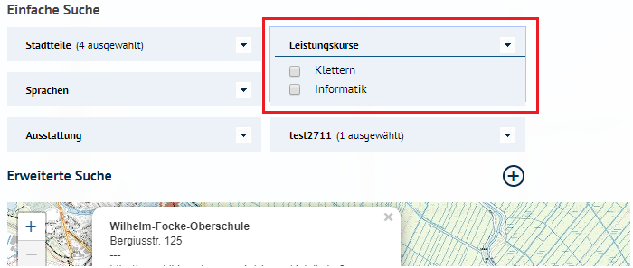

- Eigenschaften-Gruppen Sortierung erstellen
In den angehängten Screenshots sieht man, dass in den Leistungskursen „Klettern“ vor „Informatik“ angezeigt wird. Das passiert, weil keine Sortierungsliste für diese Karte definiert wurde und sie somit alphabetisch sortiert werden.
Um die Eigenschaft Informatik vor Klettern anzuzeigen, wurde folgende Sortierung angelegt.
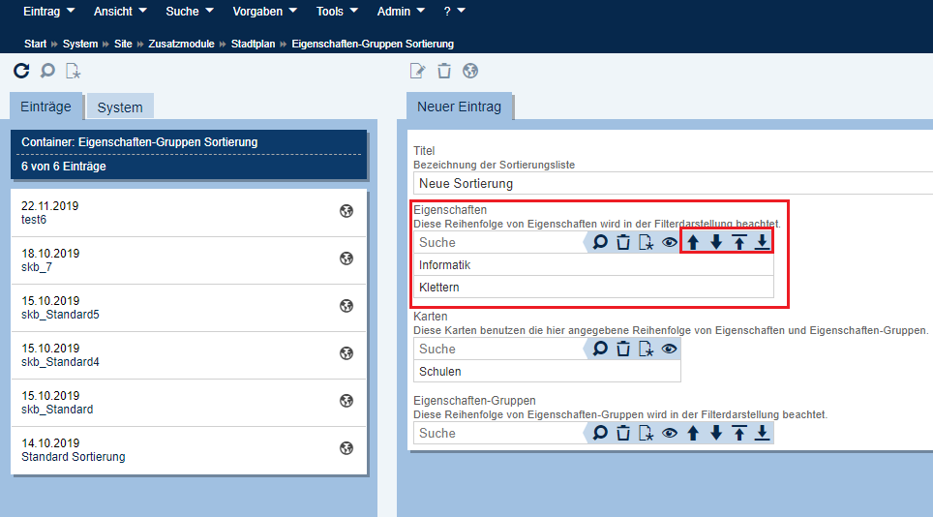

Die Anordnung im Frontend für Eigenschaften und Eigenschaften-Gruppen entscheidet sich hier nach der Reihenfolge in der Liste. Mit den „nach oben“ und „nach unten“ Pfeilen in der Liste kann die Anordnung geändert werden.

